DIA 59: LUNES 22 DE JUNIO.
¡BUENOS DÍAS A TODOS! ¡PENÚLTIMO DÍA DE CLASE!

Tarea 1: Hoy vamos a finalizar pintando el siguiente mandala relacionado con todo lo que hemos visto durante el curso:
- Sustantivos: verde claro.
- Adjetivos: amarillo.
- Determinantes: rosa
- Verbos: naranja
- Pronombres personales: azul claro.
- Adverbios: verde oscuro.
- Preposiciones: morado.

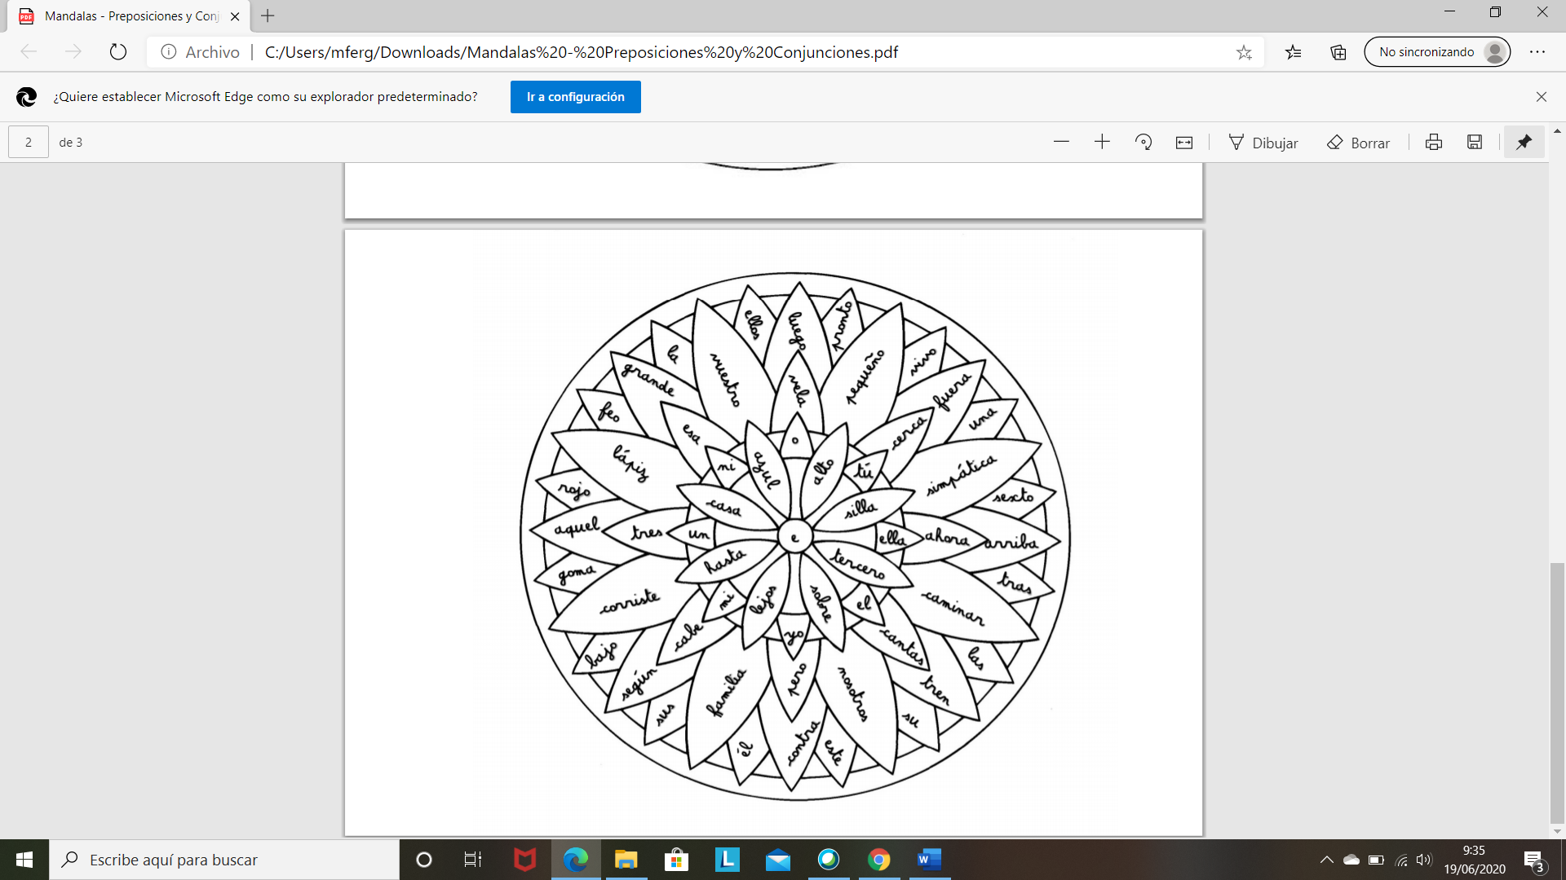

Os recuerdo:
- Nuestro objetivo de las 1000 grullas va lento pero sin descanso. Llevamos 450. Os animo a que esta última semana para realizar más grullas, aunque dejaremos abierto el conteo en verano para los que os animéis y así cuando volvamos en septiembre reunir las 1000 grullas. Muchas gracias por vuestra participación, sois unos artistas.


